
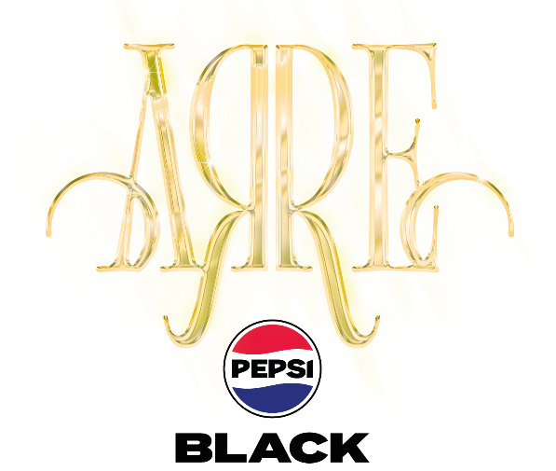
¡EL FESTIVAL MÁS GRANDE DE REGIONAL MEXICANO YA ESTÁ AQUÍ!
#ARREPepsiBlack
ARRE PEPSI BLACK: La Casa del Regional Mexicano vuelve al Autódromo Hermanos Rodríguez los próximos 5 y 6 de Septiembre de 2026, ¡y con un line up de lujo!
GRAN VENTA HSBC: 13 Y 14 DE MAYO, 2:00 P.M.

ARRE Pepsi Black regresa a la Ciudad de México. A casa. Al punto de origen de un festival que nació para poner al Regional Mexicano en el lugar que merece: como un movimiento cultural vivo que conecta generaciones, territorios, estilos y comunidades. Hoy, con este line up de lujo, esa visión se materializa más fuerte que nunca en un cartel que celebra la música con orgullo, identidad y una fiesta que no se puede experimentar en ningún otro lugar.

En 2023, la historia comenzó a escribirse. La primera edición de ARRE marcó un antes y un después al reunir a más de 70 mil personas por día, confirmando que el Regional Mexicano atravesaba un nuevo momento y que el público estaba listo para un espacio que representara su identidad y su voz: De México para el Mundo. Quienes estuvieron ahí lo saben; quienes no, todavía lo recuerdan como el festival del que “todos hablaban”.

Con cada nueva edición, ARRE Pepsi Black creció al mismo ritmo que la escena. De CDMX a Monterrey, el festival demostró que su esencia conecta con distintas regiones del país y que el movimiento trasciende fronteras. Hoy, ARRE vuelve a casa con una propuesta más sólida y ambiciosa, enfocada en la experiencia completa, una curaduría precisa y un cartel que refleja la diversidad y fuerza de la Música Mexicana como fenómeno local, nacional y global.

La cuarta edición ya dejó algo claro: el cartel no decepciona. El line up responde a todos los gustos y generaciones, con actos legendarios que nadie quiere perderse, nuevos artistas que están marcando tendencia y proyectos consolidados que hoy definen el presente y futuro del género. Es de esos carteles que se comentan, se guardan y hacen que pienses: “ahí tengo que estar”.

Este año, ARRE Pepsi Black tiene el placer de presentar a Alejandro Fernández, Banda MS, Los Tucanes de Tijuana, Calle 24, Clave Especial, Eslabón Armado, Gabito Ballesteros, Grupo Cañaveral, Los Dos Carnales, Los Plebes del Rancho de Ariel Camacho, Víctor Mendivil y a muchos más, en dos días que serán dignos de recordar.

ARRE Pepsi Black vuelve a la Ciudad de México en el mejor momento posible, dentro de un contexto en el que el Regional Mexicano domina plataformas digitales, escenarios internacionales y los festivales más importantes del mundo. Con el line up ya revelado, ARRE no sólo regresa: se reafirma como el punto de encuentro donde México se representa con autenticidad, fuerza y orgullo. Y esta edición… es una de esas a las que simplemente no se puede faltar.

Ocesa FACT: De acuerdo con datos de la Federación Internacional de la Industria Fonográfica (IFPI), en 2024 México ingresó al Top 10 de los mercados musicales más importantes del mundo por primera vez en la historia, impulsado principalmente por el auge del regional mexicano y su impacto en plataformas digitales como los servicios de streaming que reportan que la música mexicana incrementó más de 400% sus reproducciones en México, y más del 350% a nivel global en los últimos cinco años, convirtiéndose en uno de los contenidos en español con mayor proyección internacional.

El regional mexicano está en la cima y Arre Pepsi Black es su casa, la casa de todos.

Así que ya se la saben compas, preparen sus botas y sombrero, ¡y jálense al Arre!
Si eres apasionado del regional mexicano como nosotros, estamos seguros que no te puedes perder su aclamado regreso a la Ciudad de México. Aprovecha La Gran Venta HSBC los próximos 13 y 14 de mayo a partir de las 2:00 p.m. o de la Venta General un día después a través de https://www.ticketmaster.com.mx.
Para más información, visita https://www.festivalarre.mx o síguenos en redes sociales: Facebook, Instagram, Twitter y Tik Tok como @festivalarre.
¡ARRE, que la fiesta continúa!
CONECTA CON ARRE PEPSI BLACK:
FACEBOOKI INSTAGRAM I TIKTOK

